跨境电子商务微专业招生简章

跨境电子商务是融合国际贸易、电子商务、市场营销、外语、管理学、经济学、法学、现代物流、视觉设计和计算机信息技术于一体的新型交叉管理学科，在大数据时代，跨境电子商务及其下游服务产业的人才缺口预计达985万。在此背景下，培养懂得跨境电商专业知识，掌握跨境电商运营、视觉营销、大数据分析等专业理论及实践技能的“应用型、复合型”专业人才，提升学生就业能力、跨学科学习能力和创新创业能力，以满足企业在产品开发，跨境电商平台运营、大数据精准营销等岗位的用人需求，打造“服务地方经济的优秀人才智库”，特开设“跨境电子商务”微专业。

一、专业特色

**（一）强大的双师队伍**

“专业教师+企业导师”的双师型教师队伍不断学习有关数字经济、跨境电商、海关监管等方面的专业知识，具备跨境电商岗位培训师、全跨境电商联盟讲师等职业资格，引进企业跨境电商实战经验丰富的业务骨干和企业高管加入微专业教学团队。在跨境电商专业知识学习过程中能够领略行业领军人物的风采，聆听跨境电商和大数据领域的行业专家授课。

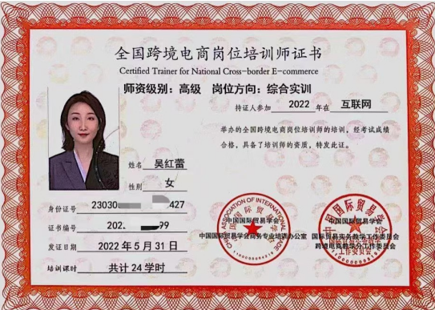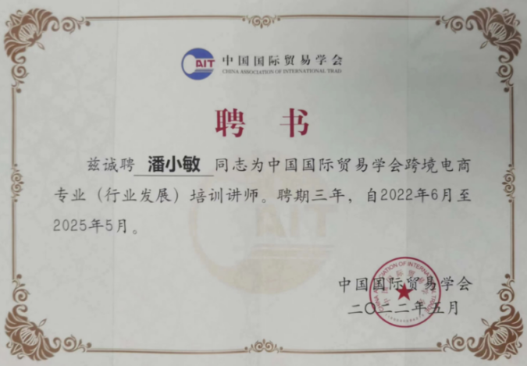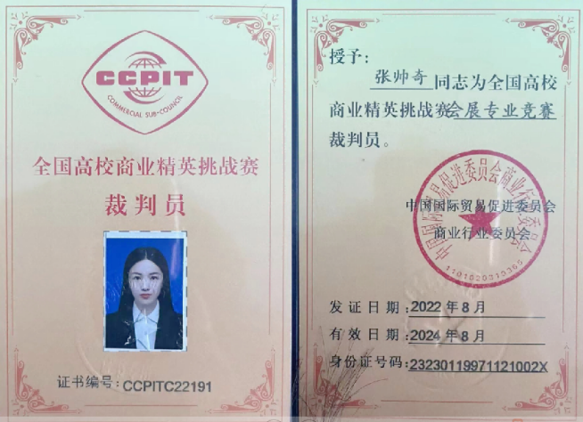

**（二）丰富的实战教学资源**

在学习过程中可在真实的业务环境，以企业员工的身份进行学习，采用“实战教学”，而非“模拟教学”，接触企业真实的跨境电商业务，提升学生实践能力，就业即可直接上岗，长三角珠三角等地区实习就业基地为学生就业保驾护航。硬件资源包括：校企合作共建跨境电商产业学院、跨境电商作战室、跨境进出口商品展厅，为跨境电商人才培养提供真实的实战环境。软件资源包括：合作企业环球慧思倾力打造的外贸数据行业标杆性产品GTIS 5.0系统--涵盖全球七十多个国家的海关数据资源能够实现大数据精准营销 ；引入企业的真实的企业实战业务，授课过程中将真实运营的店铺提供给学生完成业务操作，与企业真实合作的项目为学生提供接触企业真实业务，提升实践能力的机会。

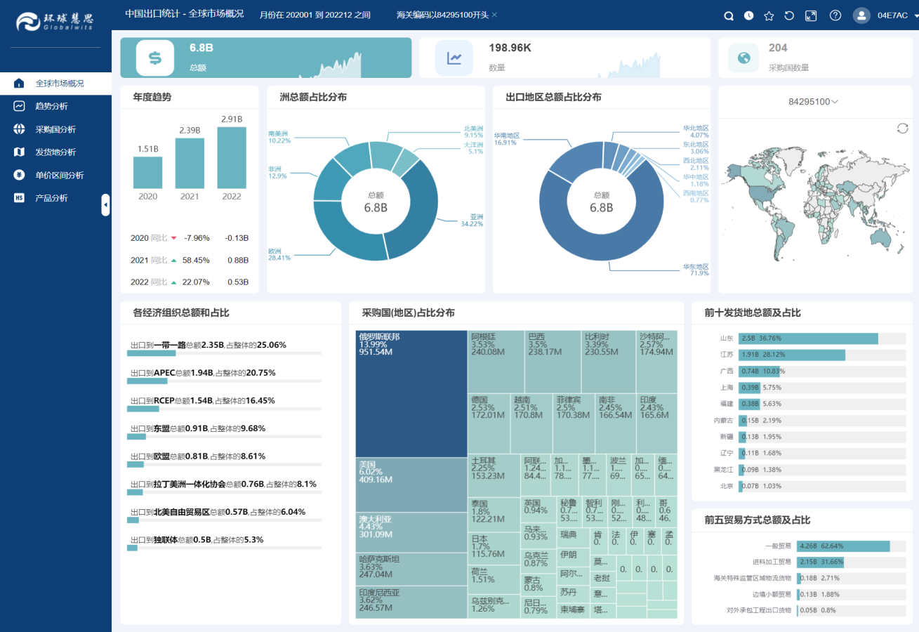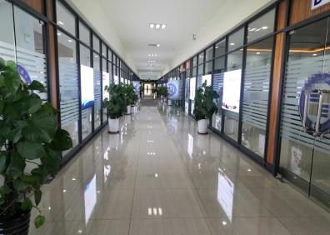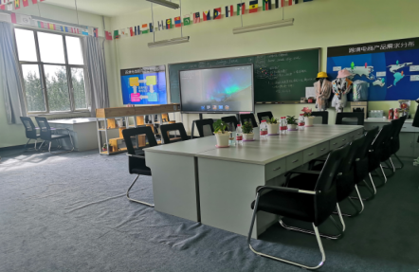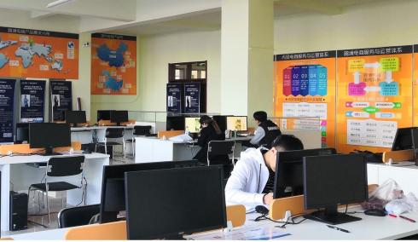

**校内硬件资源**

**（三）课证赛三位一体的人才培养模式**

微专业所授课程按照跨境电商行业岗位进行设定，突出不同岗位学生实战能力培养，学习过程中学生自愿考取阿里巴巴国际站操盘官（B2B）证书和跨境电商运营与推广师（B2C）证书；可参加的国家级学科竞赛有全国大学生电子商务“创新、创意及创业”挑战赛跨境电商赛道、“全国高校商业精英挑战赛”等，近年来，带领我校学生多次获得国家级、省级、校级大赛奖项。

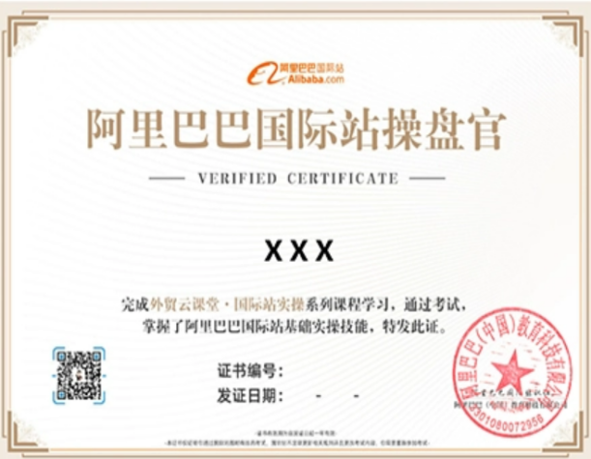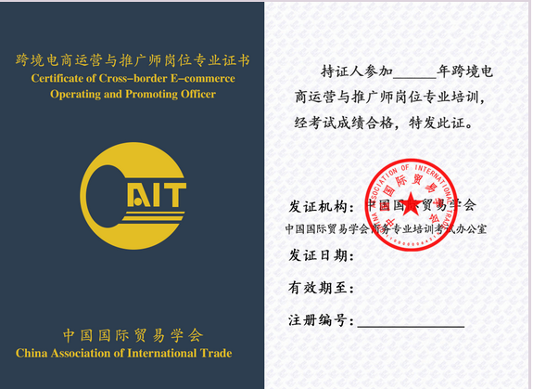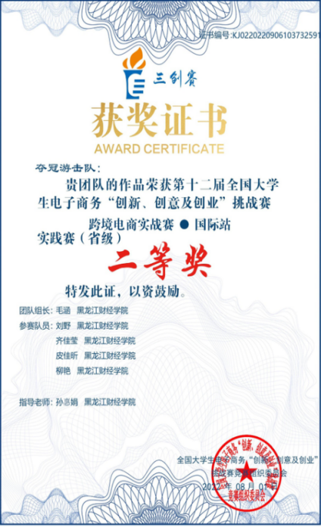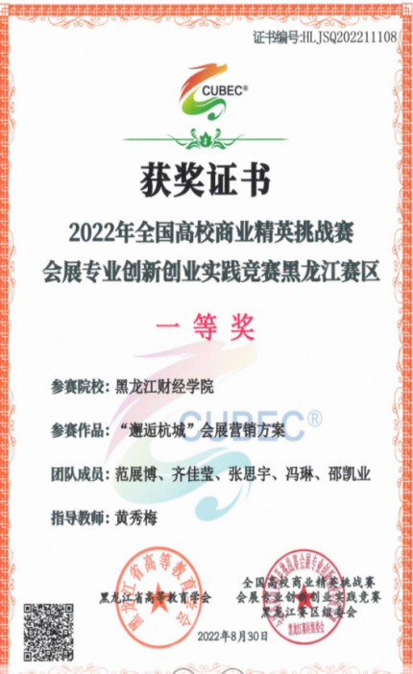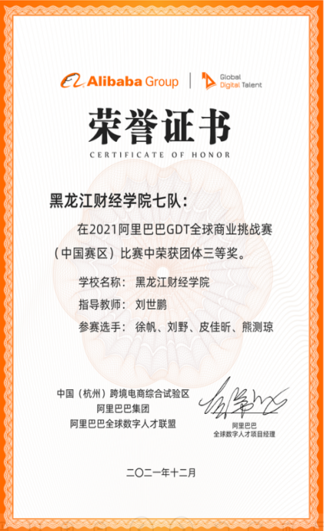

二、课程设置

跨境电子商务微专业学制为一年，共设置7门课程，总学分为15学分。具体课程如下：

**1.跨境电子商务初探** （2学分）

通过学习本课程，学生将掌握跨境电子商务的基本概念，掌握跨境电子商务物流、支付、供应链、外贸综合服务、协同商务等，学会一些跨境零售的基本操作，了解跨境电商相关的政策，法律及跨境电商未来发展趋势。

**2.跨境电商多平台运营实战**（3学分）

本课程系统介绍跨境电商B2C平台的基础知识和操作技能。通过对B2C平台的介绍、数据分析及选品、产品文案优化、物流管理、平台活动广告营销、订单处理、纠纷处理等店铺基础运营知识，提高学生对跨境电商平台教学内容的把握，同时通过本门课程理实学习有效提升学生对C端店铺的认知及动手操作能力，培养学生的实践创新能力。

**3.跨境电商国际站运营实战**（2学分）

本课程主要掌握的国际站跨境业务的基本知识和基本技能，是跨境电商微专业的基础课程。通过理论和实践相结合学习方式，使学生掌握在国际站中商品品质、数量、包装、价格、运输、结算等相关要求，熟练运用合同的签订与履行等诸环节的要领和操作手段与方法，并有选择地介绍国际贸易的习惯做法、贸易惯例和必要的法律规定使学生获得规避风险的知识与能力。

**4.大数据营销实战**（2学分）

本课程是一门学习如何从跨境电商数据中获取信息，制定数据化运营方案的课程，目的是培养学生具备跨境电商数据分析所需要的基本素质，让学生获得从基础数据采集、数据处理、描述性分析、数据监控，到处理方案制定、深度数据分析、分析报告撰写的专业能力。培养学生能够从事跨境电子商务有关的数据化运营方案制定与组织实施、数据综合分析、数据化运营创新等工作。本课程让学生以一个跨境电商数据分析师的身份，从各个跨境服务平台的角度，针对不断变换的国际电商形势，学习如何搜集分析数据、制定数据化运营可行性方案。

**5.视觉营销实战**（2学分）

通过学习本课程，学生将掌握跨境电商平台操作中网店视觉营销基础知识，掌握网店布局、文案视觉、商品主图设计、直通车推广图设计、钻石广告设计和视觉营销数据化等职业能力，并能结合不同平台的要求，展开对商品主图、详情页、促销海报等的设计与制作，吸引顾客关注从而提升网店的流量，并且刺激其购物欲望从而使目标流量转变为有效流量，高效率、低成本完成商业贸易活动。

**6.跨境电商物流与客服**（2学分）

跨境电商客服与沟通的教学目的是使学员全面了解开展电商客服物流的互联网环境，尤其深刻全面了解电商客服与沟通中的的商务规则及惯例，掌握跨境电商客服沟通的理论和实践，了解电商客服沟通理论和基本原则的基础知识。在此基础上学习电商客服沟通的策略和技巧，为专业学生从事电商客服沟通活动进行方向性的指引。

**7.跨境电商综合实训**（2学分）

通过与跨境电商企业对接，进行校企合作，企业实践教学，学生进行跨境电商企业的全真操作，真实体验课本知识，理论联系实践，使学生巩固关于基础运营，平台规则和技巧，行业选品和定价，产品优化，营销推广和订单处理流程等一系列内容。

三、修读方式

微专业一般安排在周一至周五晚上和周六、周日白天授课，修读课程所获学分记入主修专业通识教育选修课相应学分。经微专业承办学院认定，微专业课程与主修专业课程相同（教学内容、学分、学时等），学生可申请免修，成绩按所修课程实际成绩记载。可考取阿里巴巴国际站操盘官（B2B）证书和/或跨境电商运营与推广师（B2C）证书，经本人申请，任选一个证书可取消一门课程重修记载（只可取消一门课程重修记载），并作为优先安排就业的前提条件。

四、证书管理

在规定时间内，修满微专业培养方案规定课程的学分，成绩全部合格，颁发黑龙江财经学院微专业证书。

五、学费

微专业学费为100元/学分，按总学分一次性缴纳。

六、报名及咨询

1.报名地点：尚学楼910

2.联系人：陈晓娟 联系方式： 85911253

3.欢迎扫码入群咨询报名事宜：